新 书 推 荐

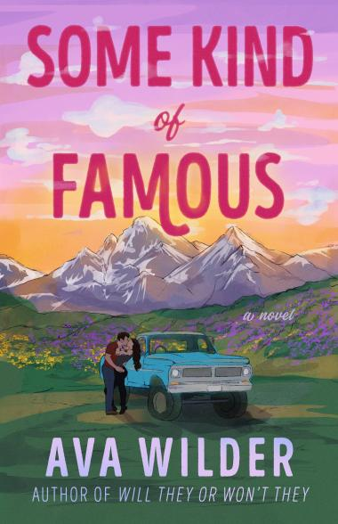
中文书名：《小镇恋曲》
英文书名：SOME KIND OF FAMOUS
作 者：Ava Wilder
出 版 社：Dell/PRH
代理公司：Inkwell/ANA/Jessica
页 数：432页
出版时间：2025年10月
代理地区：中国大陆、台湾
审读资料：电子稿
类 型：爱情小说

内容简介：

畅销书《如何在好莱坞假戏真做》（How to Fake It in Hollywood）与《要不要假戏真做？》（Will They or Won’t They）的作者艾娃·怀尔德（Ava Wilder）再度献上——一部温柔而炙热的小镇浪漫小说。

十年前，梅里特·瓦伦丁（Merritt Valentine）曾是备受瞩目的创作歌手，却在事业巅峰时因精神崩溃而离开舞台。此后，她远离洛杉矶的光鲜世界，搬进姐姐奥利维娅（Olivia）位于科罗拉多州（Colorado）雪山小镇克雷斯特峰（Crested Peak）的家中，试图在宁静中疗愈内心的创伤。

如果不是那份无法掩饰的心动，梅里特的生活本该平静无波。她暗恋着镇上的承包商兼杂工尼古拉斯·佩特拉基斯（Nikolaos Petrakis）——一个英俊、真诚、又善良得让她害怕的人。理智告诉她，和尼科的牵扯只会带来新的麻烦，而她早已发誓要远离混乱。

尼科也有自己的防线。上段恋情让他心碎，他发誓再也不与镇上的女人交往。然而，梅里特的聪慧与脆弱吸引着他，让他无法忽视这份危险的情愫。当梅里特购下一栋老旧的房子，需要人帮忙翻修时，尼科成了那个唯一的选择。

在修复房屋的过程中，两人被迫面对彼此的吸引，也逐渐发现，他们或许都误解了自己与对方——甚至误解了爱的真正意义。

《小镇恋曲》（Some Kind of Famous）是一部融合情感张力与温柔现实的浪漫小说，描绘了两个破碎灵魂如何在彼此的陪伴中重拾勇气。故事充满音乐的回响、雪镇的静谧与真情的火光，让人相信：即使在最混乱的时刻，爱依然值得被重新定义。

作者简介：

艾娃·怀尔德（Ava Wilder） 是当代浪漫小说界备受瞩目的新声。她的代表作包括《如何在好莱坞假戏真做》（How to Fake It in Hollywood）、《要不要假戏真做？》（Will They or Won’t They）以及《小镇恋曲》（Some Kind of Famous）。她的作品以真挚、犀利和极具现实感著称，被赞为“浪漫小说中最具人性深度的叙事者之一”。

怀尔德目前与丈夫及他们那只没有牙的猫共同生活在美国北弗吉尼亚州（Northern Virginia）。

媒体评价：

“真实、原始、深情。”
——阿什莉·赫林·布莱克（Ashley Herring Blake），《梦中人》（Dream On）作者

“情绪浓烈、完全沉浸的爱情故事，背景迷人而细腻。”
——《柯克斯书评》（Kirkus Reviews）

“对心理健康、性与爱的复杂性的深度探讨，极具现实力量。”
——《图书馆杂志》（Library Journal）

“这是一个关于爱、疗愈与重新开始的故事，怀尔德以极高的敏感度捕捉了人心最脆弱的部分。”
——出版方推荐语

感谢您的阅读！
请将反馈信息发至：版权负责人
Email：Rights@nurnberg.com.cn
安德鲁·纳伯格联合国际有限公司北京代表处
北京市海淀区中关村大街甲59号中国人民大学文化大厦1705室, 邮编：100872
电话：010-82504106, 传真：010-82504200
公司网址：http://www.nurnberg.com.cn
书目下载：http://www.nurnberg.com.cn/booklist_zh/list.aspx
书讯浏览：http://www.nurnberg.com.cn/book/book.aspx
视频推荐：http://www.nurnberg.com.cn/video/video.aspx
豆瓣小站：http://site.douban.com/110577/
新浪微博：安德鲁纳伯格公司的微博_微博 (weibo.com)
微信订阅号：ANABJ2002


